Dragi učenci in učenke!
Za popestritev, bo ta ura nekoliko drugačna.
Na spletu poiščite spletno stran »Hour of code« (v Google vtipkajte hour of code) in med aktivnostmi poiščite nekaj takih, ki se vam zdijo najbolj zanimive.

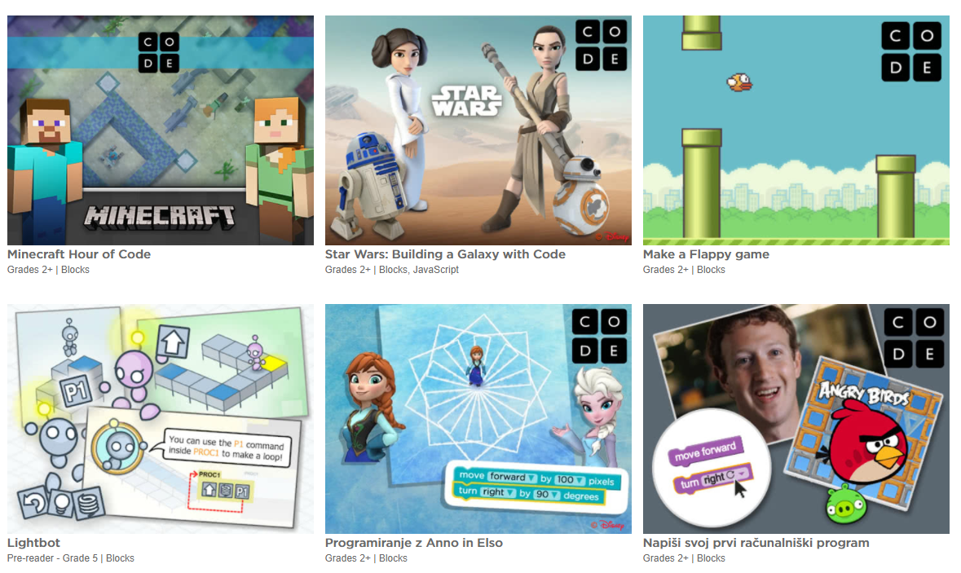
Naslednji teden pa začenjamo s seminarsko nalogo.
Lep vikend vam želim.
Sonja Lajovic

